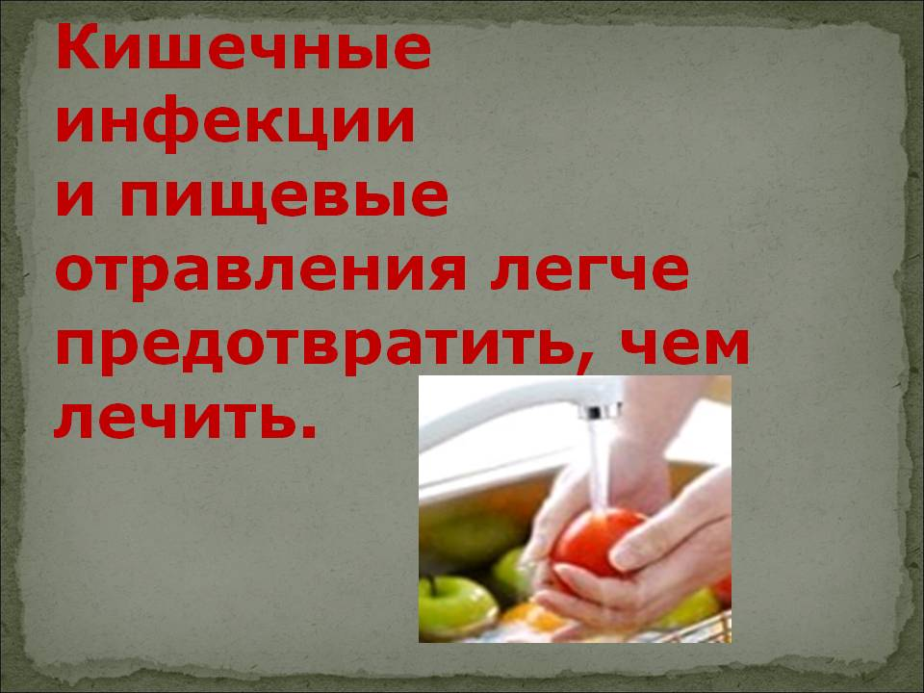
С приходом лета участились случаи заболеваний острыми кишечными инфекциями связанных с употреблением ягод, фруктов, овощей. Установившаяся жаркая температура воздуха и выпадение обильных осадков, а также несоблюдение правил личной гигиены населением, хранение скоропортящихся продуктов без холода, нарушение технологии приготовления блюд в домашних условиях, употребление не мытых ягод, фруктов способствует увеличению уровня заболеваемости.
Большинство микробов теплолюбивы и интенсивно размножаются при попадании в мясные и молочные продукты, различные салаты, на поверхность ягод, фруктов и овощей, предметы обихода. Попадая через грязные руки, с загрязненной микробами пищей, водой в кишечник здорового человека – вызывают заболевание, когда повышается температура тела, исчезает аппетит, появляются: боли в животе, тошнота и рвота, расстройство кишечника - понос. Поэтому при появлении первых признаков кишечного расстройства заболевшему необходимо обратиться к врачу, а не заниматься самолечением! При своевременном обращении к врачу и соответствующем лечении эти симптомы быстро проходят.
Не рискуйте своим здоровьем и близких…Отдых на природе с запасом скоропортящихся продуктов, хранящихся, как правило, без холода может закончиться на больничной койке.
Можно ли уберечься от болезни?
Воздерживайтесь от покупок скоропортящихся пищевых продуктов в местах их торговли, где отсутствует холодильное оборудование, в местах несанкционированной торговли, вы вправе потребовать предоставление сертификата качества продуктов на рынках и в магазинах.
При купании старайтесь не заглатывать воду, объясните это детям, для питья используйте доброкачественную воду, бутилированную воду и одноразовую посуду. Не используйте воду из прудов, рек, открытых водоемов для питья, мытья ягод, овощей, фруктов, посуды (в случае необходимости её использования -обязательно кипятите).
При любом загрязнении обязательно мойте руки с мылом и воспитывайте эти привычки у детей.
Выбирайте свежие и цельные ягоды, фрукты, овощи, употребляйте только после тщательного мытья под проточной водой и ополаскивания кипяченой водой детям.
Будьте осторожны с ранними овощами и бахчевыми, зачастую производители с целью ускорения созревания применяют химические удобрения. Не давайте такие фрукты и овощи детям.
Большой вред здоровью могут принести купленные бахчевые культуры (арбузы, дыни) в разрезанном виде, так как микробы с поверхности легко переносятся и размножаются в сочной мякоти.
Берегите себя и близких! Болезнь легче предупредить, чем лечить.

